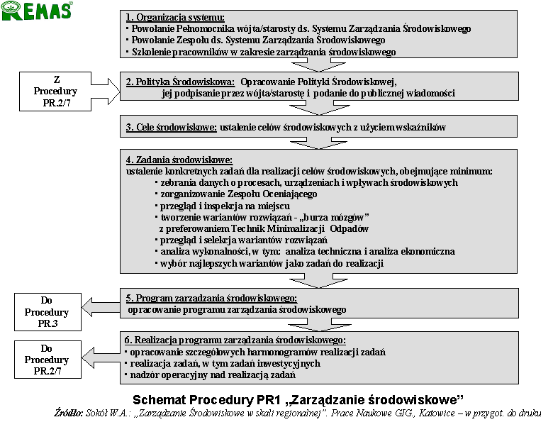
Rysunek 4-3. Schemat procedury PR1 „Zarządzanie środowiskowe”

